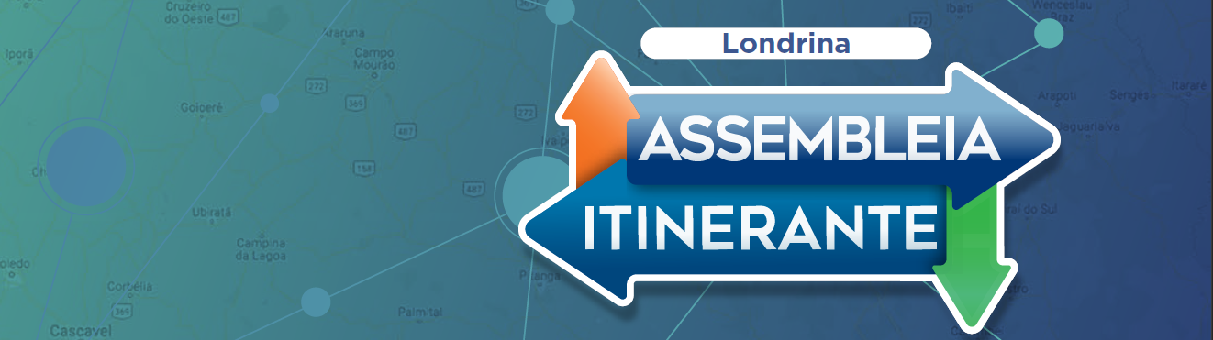

Sugestões recebidas das urnas
- Realização de concertos públicos pela Secretaria de Cultura que contemple a diversidade étnica presente no Estado;
- Asfalto na BR-532, que liga a PR-445 a Tamarana;
- Melhoria na proposta do novo ensino médio;
- Mais oportunidades de empregos e cursos para jovens;
- Implementação de cotas raciais nos editais de cultura;
- Melhoria nas escolas de educação especial e mais oportunidade para os alunos;
- Obras da ponte do Rio Jacaré, entre Jacarezinho e Santo Antônio da Platina;
- Criação do CRAS em Barra do Jacaré;
- Apoio à comunidade indígena; Melhoria das estradas rurais;
- Ampliação da Assembleia Itinerante;
- Criação de uma sub sede do Legislativo em Londrina;
- Ampliação de leis que visem a proteção da população;
- Incentivo às feiras de artesanato;
- Melhoria no abastecimento de água e melhor assistência ao idoso;
- Mais segurança nas escolas;
- Melhoria na rodovia entre Jaguariaíva-Ibaiti.

